FICHA PRODUCTO: MOSCATEL DON PEDRO 0,7 Ltr (6 Bot.)
ARTÍCULO: 130101
CLIENTE: GENERAL

- CARACTERÍSTICAS FÍSICAS

DENOMINACIÓN REGLAMENTARIA PRODUCTOS INTERMEDIOS
VINO VINO DE LICOR
BOTELLA LICORERA 0,70 CL VIDRIO BLANCO –ADJUNTO BOCETO-
TAPON IRRELLENABLE BEIGE –ADJUNTO BOCETO-
ETIQUETA MOSCATEL DON PEDRO (COLA) - VER BOCETO –
GRADO 15 % Alc
CONTRA MOSCATEL (COLA) - VER BOCETO -
CÓDIGO DE BARRAS BOTELLA 8411767177478
TIRILLA NO TIENE
CAJA MOSCATEL DON PEDRO (CARTON) 6B –ADJUNTO BOCETO-
CODIGO DE BARRAS CAJA 8411767177508
PALET 80*120
Nº CAJAS / FILA 21
Nº CAJAS / PALET 105
Nº BOTELLAS/ PALET 630

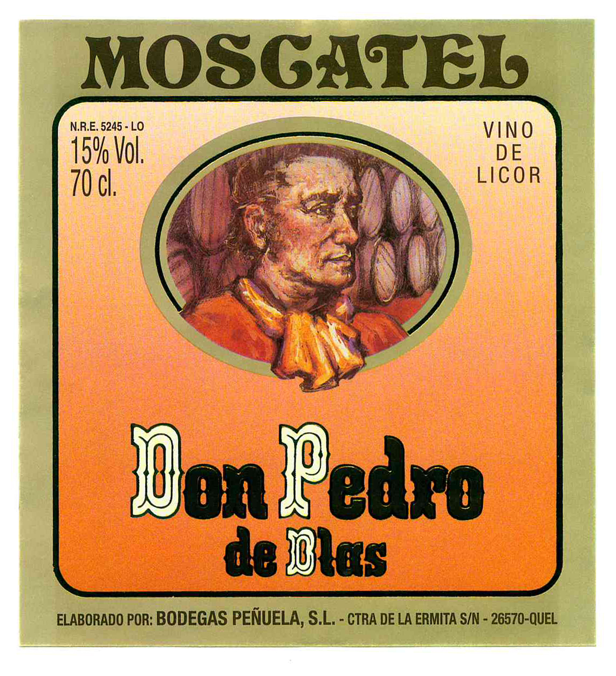

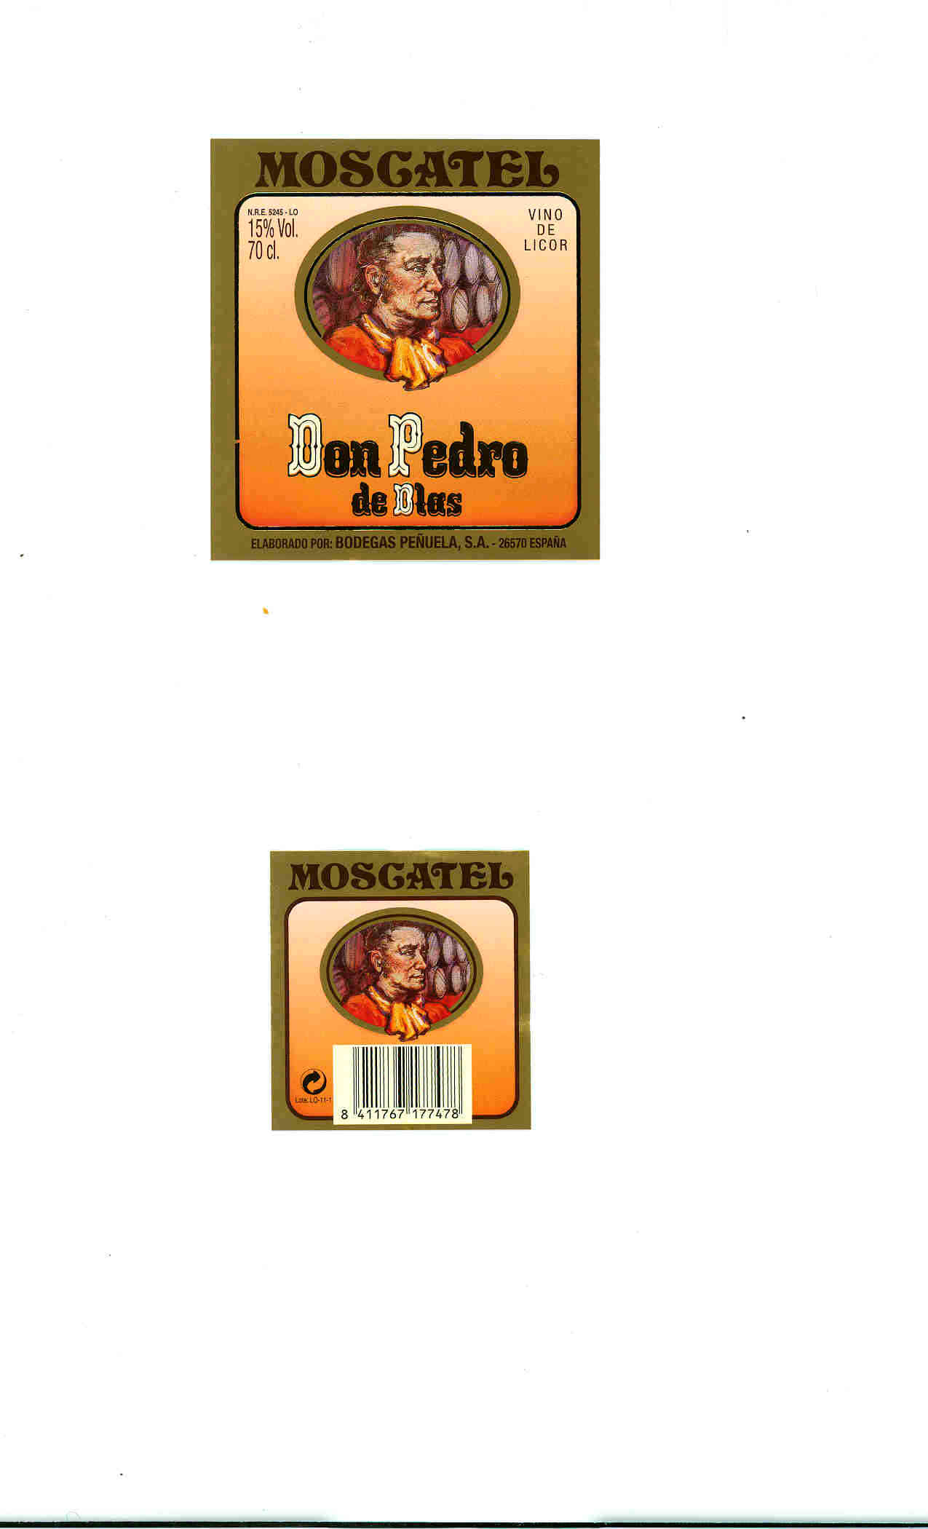

- CARACTERÍSTICAS DE CONSERVACION

CONDICIONES DE CONSERVACIÓN Tª MEDIA: Mantener entre 15-25ºC y consumir 16-18ºC sin cambios bruscos
HUMEDAD RELATIVA: 60-70%
LUZ: Evitar la exposición
MODO DE EMPLEO EVITAR ROTURAS
ALMACENAJE LUGAR GRESCO Y SECO
ALERGENOS CONTIENE SULFITOS
CADUCIDAD NO HAY CADUCIDAD. PRINCIPIO DE VIDA HASTA 5 AÑOS
LOTE METODO DE MERCADO Interpretación: L (lote), Año (00), Nº llenado (00) Interpretación= L11-01
TRATAMIENTO SEGÚN CRITERIO ENOLÓGICO, RG DELEGADO (UE) 2017/1961 (MODIF. RG. 606/2009) Y RG 479/2008 REFERENTES A LAS CATEGORÍAS DE PRODUCTOS VITÍCOLAS, LAS PRÁCTICAS ENOLÓGICAS Y LAS RESTRICCIONES APLICABLES.

INFORMACIÓN ADICIONAL DURANTE EL PROCESO DE ELABORACIÓN DEL VINO SE HA UTILIZADO ANHÍDRIDO SULFUROSO EN CONCENTRACIONES SUPERIORES A 10 MG/L. NO SE HAN EMPLEADO PRODUCTOS ENOLÓGICOS MODIFICADOS GENÉTICAMENTE.

- CARACTERÍSTICAS LEGALES

LEGISLACIÓN APLICABLE (NORMA DE CALIDAD ESPAÑOLA, CEE, ETC)

APROBADO POR CLIENTE:  Fecha: | APROBADO POR PROVEEDOR:  (Bodegas Peñuela)  Fecha:

